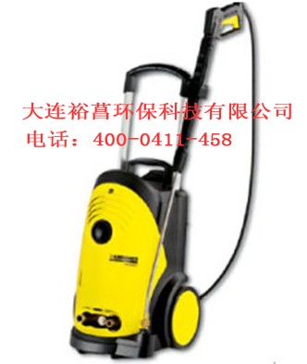
产品名称 | 紧凑型冷水高压清洗机
产品型号 | HD 5/11 C
电源供应 相/伏/赫兹 | 单/230/50
水流量 L/H | 500
压力（可调）巴/兆帕 | 115/11.5
最大进水温度 摄氏度 | 60
连接负载 千瓦 | 2.2
机器重量 公斤 | 19
尺寸(长*宽*高 毫米) | 375*360*935

产品描述与应用:直立式冷水高压清洗机,构架由一体化高强度塑料制成,可外接清洁剂箱,
设计紧凑小巧,并配有凯驰专利高压管防缠绕设计,大脚轮胎设计,特别方便移动,是您日常清洁的得力助手,广泛应用于工业,商业,保洁公司,环卫等.
标准备件: 1.450毫米引发枪
2.400毫米喷枪杆
3.10米高压管
4.三孔喷嘴
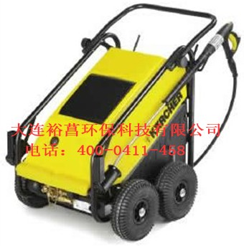
产品名称 | 超耐用型冷水高压清洗机
产品型号 | HD 2000 Super
电源供应 相/伏/赫兹 | 3/400/50
水流量（可调）L/H | 500-1800
压力（可调）巴/兆帕 | 10-180/1-18
最大进水温度 摄氏度 | 60
连接负载 千瓦 | 13.4
机器重量 公斤 | 130
尺寸(长*宽*高 毫米) | 1020×760×1000

产品描述与应用：具有双路清洁动力，专为使用双路喷枪（选购件）而设计，带有延迟启动的两组强力电机保证了最大的动力输出，10L大容量的一体式清洁剂箱确保了工作的持续性。
广泛适用于工厂、建筑行业、农业、重工业等行业。 特别适合应用在农业、建筑业等清洗要求比较高的区域，压力和水流量可调，杰出的稳定性和极佳的表现力保证了完美的清洁效果。
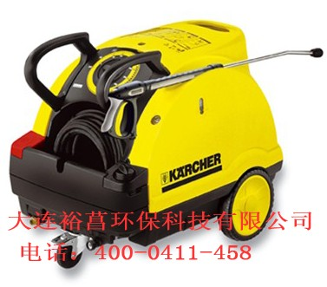
产品名称 | 紧凑型冷/热水高压清洗机
产品规格 | HDS 551 C Eco
电源供应 | 单相230V/50Hz
水流量 | 550 L/h
工作压力 | 140bar/14Mpa
最大出水温度 | 80℃
机器功率 | 3.2Kw
燃油消耗 | 3.0Kg/h
燃油箱容量 | 16 L
洗涤剂箱容量 | 8L
机器重量 | 84Kg
尺寸（长x宽x高） | 940x600x740 mm

产品描述与应用:紧凑型入门级冷、热水高压清洗机，价格极具竞争性；简易的一键操纵，防止操作不当；高压管及附件存储槽，使机器结构更紧凑。
适用于石油生产设施,高油污的机械加工厂、发电房、汽车发动机、重型建设机械进行高温高压清洗，针对食品厂的地面、生产线、食品容器，地下排水道（防滋生蛇、虫、鼠、蚁）进行环保清洁。
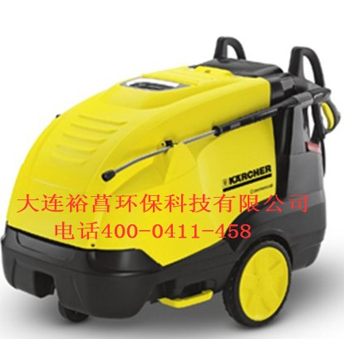
产品名称 | 中大型冷/热水高压清洗机
产品型号 | HDS 9/18-4 M
电源供应 | 三相400V/50Hz
水流量 | 450-900L/h
工作压力 | 30-180ar/3-18/Mpa
最大出水温度 | 155/80℃
功率(KW) | 6.4
机器重量 | 156
尺寸（长x宽x高） | 285x690x835
产品描述与应用：该款以环保性、操作方便性、可 靠性、易维护性、可搬动性、清洁性能
强六大亮点为您提供新的选择。该设备配置了Eco功能，使其始终工作在最高效的温度范
围内(最高60°C),节省了20% 的耗油；锅炉增压风机，使设备效率更高、排放更少；并且
根据水的硬度，4段阻垢剂用量可选，从而优化使用阻垢剂，有效保护锅炉，防止结垢。另
外，该设备配备了特色铲车支架及固定耳环，保证设备搬动及运输时的绝对安全。
广泛应用于各商业领域和工业领域中清洗车辆与车间等的通常清洗工作。

